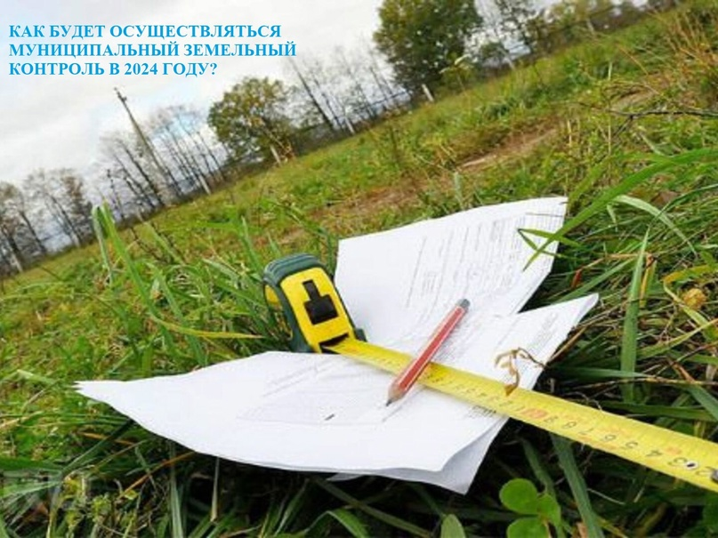
Наверняка многие уже знают, что с 2022 года согласно с постановления Правительства Российской Федерации от 10.03.2022 № 336 (в редакции от 14.12.2023) «Об особенностях организации и осуществления государственного контроля (надзора), муниципального контроля» в России установлен так называемый мораторий - ограничение проведения контрольных (надзорных) мероприятий.
В 2024 году продлен мораторий на проведение контрольно-надзорных мероприятий проводимых в рамках осуществления муниципального земельного контроля. Мораторий на проведение контрольных мероприятий продлен на 7 лет до 2030 года. Соответствующее Постановление Правительства Российской Федерации от 14.12.2023 № 2140 вступило в силу 23.12.2023.
Основным направлением муниципального земельного контроля в 2024 году, как и в прошедшем, остаётся проведение профилактических мероприятий, направленных на снижение риска причинения вреда (ущерба) охраняемым законом ценностям:
- информирование;
- консультирование;
- объявление предостережения;
- профилактический визит.
Целью таких мероприятий является мотивирование контролируемых лиц к соблюдению обязательных требований земельного законодательства Российской Федерации.

Вопрос о принятии решения о проведении контрольных (надзорных) мероприятий встаёт, если при проведении профилактических мероприятий установлено, что:
- объекты контроля представляют явную непосредственную угрозу причинения вреда (ущерба) охраняемым законом ценностям;
- или такой вред (ущерб) уже причинен.
Тогда инспектор незамедлительно направляет информацию об этом главе администрации (его заместителю) администрации Дзержинского района для принятия решения о проведении одного из видов контрольных (надзорных) мероприятий:
Контрольные (надзорные) мероприятия проводятся при взаимодействии с контролируемым лицом и без взаимодействия с ним.
Взаимодействие с контролируемым лицом осуществляется при проведении следующих контрольных (надзорных) мероприятий:
- инспекционный визит,
- рейдовый осмотр,
- документарная проверка,
- выездная проверка.
Без взаимодействия с контролируемым лицом проводятся следующие мероприятия:
- наблюдение за соблюдением обязательных требований,
- выездное обследование.

В связи с продлением моратория внеплановые контрольные мероприятия проводятся исключительно по следующим основаниям:
1. При условии согласования с органами прокуратуры:
- при непосредственной угрозе причинения вреда жизни и тяжкого вреда здоровью граждан, по фактам причинения вреда жизни и тяжкого вреда здоровью граждан;
- при непосредственной угрозе обороне страны и безопасности государства, по фактам причинения вреда обороне страны и безопасности государства;
- при непосредственной угрозе возникновения чрезвычайных ситуаций природного и (или) техногенного характера, по фактам возникновения чрезвычайных ситуаций природного и (или) техногенного характера;
- в случае необходимости проведения внеплановой выездной проверки в связи с истечением срока исполнения предписания о принятии мер, направленных на устранение нарушений, влекущих непосредственную угрозу причинения вреда жизни и тяжкого вреда здоровью граждан, обороне страны и безопасности государства, возникновения чрезвычайных ситуаций природного и (или) техногенного характера
- при выявлении индикаторов риска нарушения обязательных требований.
2. Без согласования с органами прокуратуры:
- по поручению Президента Российской Федерации;
- по поручению Председателя Правительства Российской Федерации, принятому после вступления в силу настоящего постановления;
- по поручению Заместителя Председателя Правительства Российской Федерации, принятому после вступления в силу настоящего постановления и согласованному с Заместителем Председателя Правительства Российской Федерации - Руководителем Аппарата Правительства Российской Федерации;
- по требованию прокурора в рамках надзора за исполнением законов, соблюдением прав и свобод человека и гражданина по поступившим в органы прокуратуры материалам и обращениям.

Цель контрольных мероприятий по муниципальному земельному контролю
предупреждение, выявление и пресечение нарушений обязательных требований земельного законодательства.
Консультирование по вопросам соблюдения обязательных требований земельного законодательства касаемо земель сельскохозяйственного назначения предоставленных для ведения сельскохозяйственного производства или осуществления иной связанной с сельскохозяйственным производством осуществляется от делом сельского хозяйства администрации Дзержинского района по адресу: г. Кондрово, пл. Центральная, д.1, каб. 111, либо по телефону: код (8- 484-34) 3-24-63 (Брызжинова Наталья Алексеевна - эксперт по осуществлению муниципального земельного контроля на территории Дзержинского района).

